EJERCICIO 1

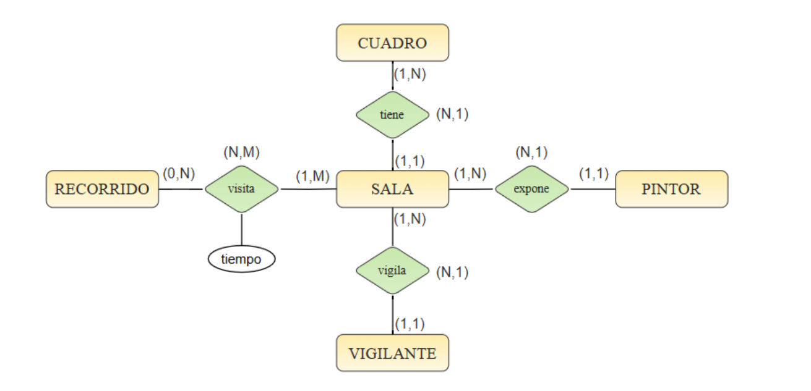

SALA (codigo_sala, id_pintor, dni_vigilante)

CUADRO (id_cuadro, codigo_sala)

RECORRIDO (codigo_recorrido)

VIGILANTE (dni_vigilante)

PINTOR (id_pintor)

SALA_RECORRIDO (codigo_sala, codigo_reocorrido, tiempo)

EJERCICIO 2

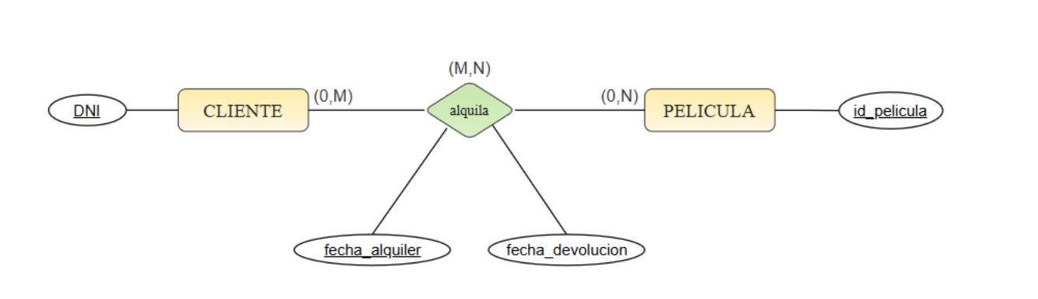

CLIENTE (dni_cliente)

PELICULA (id_pelicula)

CLIENTE_PELICULA (fecha_alquiler, dni_cliente, id_pelicula, fecha_devolucion)

EJERCICIO 3

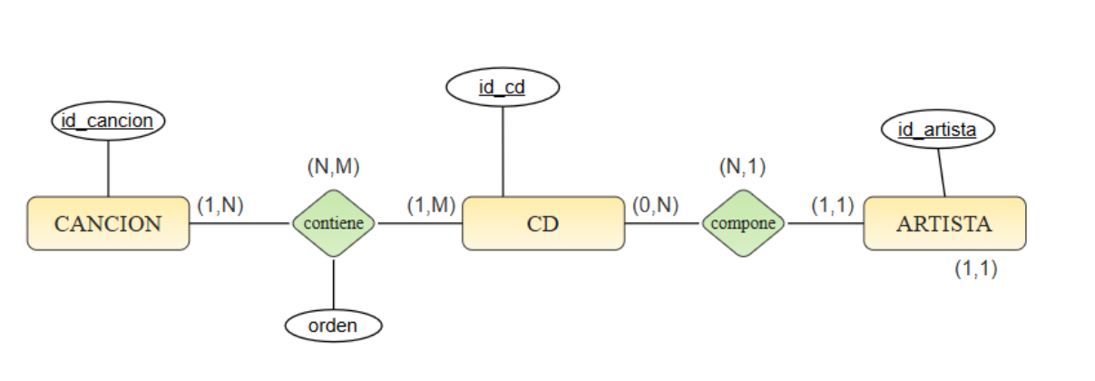

CANCION (id_cancion)

CD (id_cd, id_artista)

ARTISTA (id_artista)

CANCION_CD (id_cancion, id_cd, orden)

EJERCICIO 4

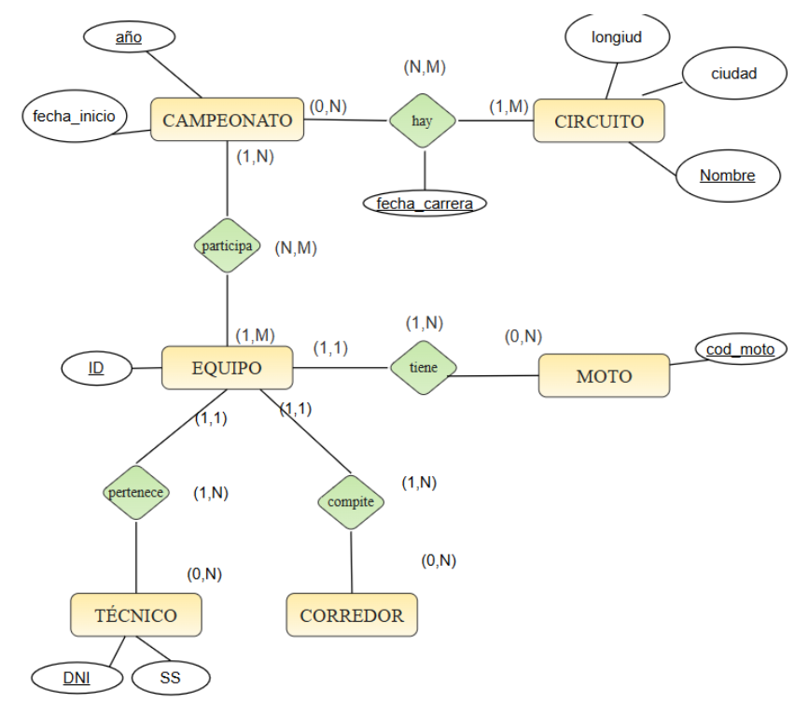

CIRCUITO (nombre_circuito, longitud, ciudad)

CIRCUITO_CAMPEONATO (fecha_carrera, nombre_circuito, año)

CAMPEONATO (año_temporada, fecha_inicio)

CAMPEONATO_EQUIPO (id_equipo, año_temporada)

EQUIPO (id_equipo)

MOTO (cod_moto, id_equipo)

TECNICO (dni_tecnico, ss, id_equipo)

CORREDOR (dni_corredor, id_equipo)

EJERCICIO 5

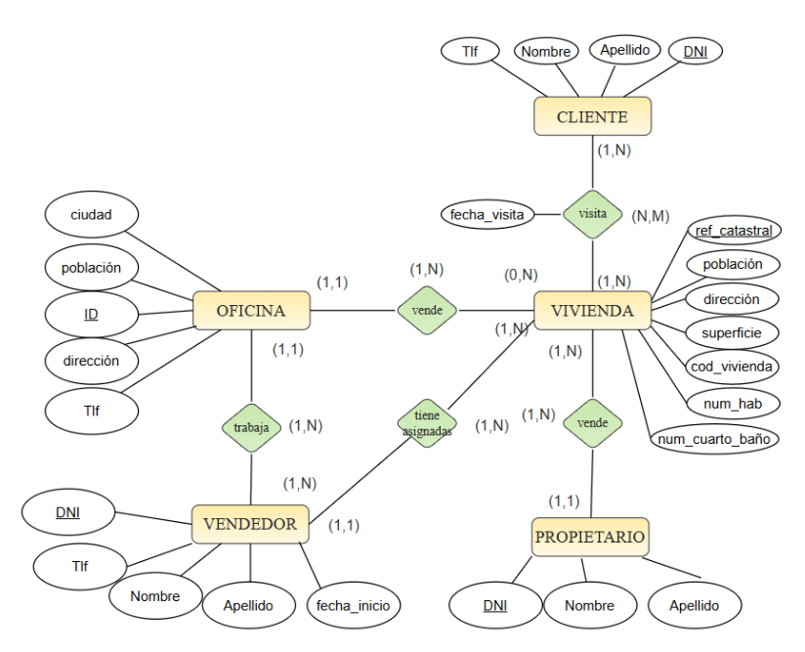

CLIENTE (dni_cliente, nombre, apellido, tlf)

CLIENTE_VIVIENDA (fecha_visita, ref_catastral, dni_cliente)

VIVIENDA (ref_catastral, poblacion, direccion, superficie, cod_vivienda, num_hab, num_cuarto_baño, id_oficina, dni_propietario, dni_vendedor)

OFICINA (id_oficina, ciudad, poblacion, direccion, tlf)

VENDEDOR (dni_vendedor, nombre, apellido, tlf, fecha_inicio, id_oficina)

PROPIETARIO (dni_propietario, nombre, apellido)

EJERCICIO 6

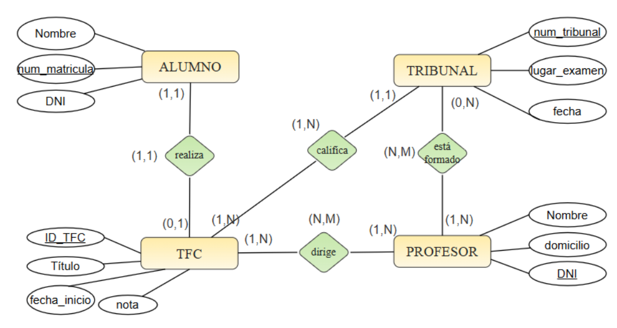

ALUMNO (num_matricula, dni_alumno, nombre)

TFC (id_tfc, titulo, fecha_inicio, nota, num_matricula, num_tribunal)

TFC_PROFESOR (id_tfc, dni_profesor)

PROFESOR (dni_profesor, nombre, domicilio)

PROFESOR_TRIBUNAL (num_tribunal, dni_profesor)

TRIBUNAL (num_tribunal, lugar_examen, fecha)

EJERCICIO 7

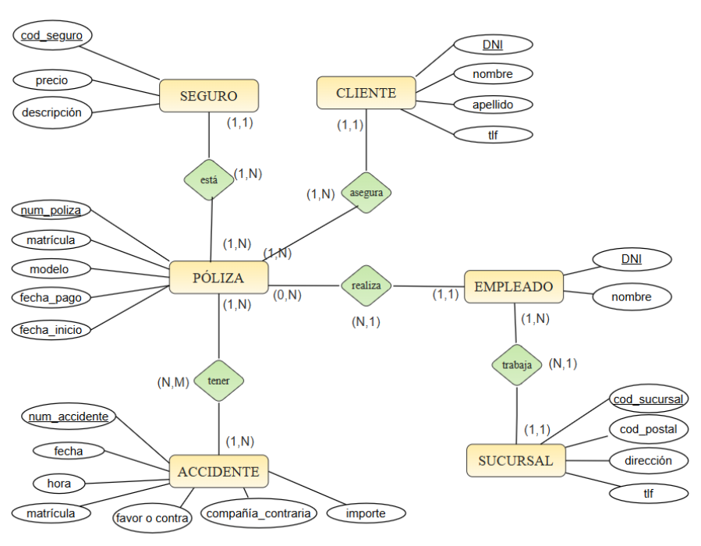

SUCURSAL (cod_sucursal, cod_postal, direccion, tlf)

EMPLEADO (dni_empleado, nombre, cod_sucursal)

POLIZA (num_poliza, matricula, modelo, fecha_pago, fecha_inicio, dni_empleado, cod_seguro, dni_cliente)

POLIZA_ACCIDENTE (num_poliza, num_accidente)

ACCIDENTE (num_accidente, fecha, hora, matricula, favor_o_contra, compañia_contraria, importe)

SEGURO (cod_seguro, precio, descripcion)

CLIENTE (dni_cliente, nombre, apellido, tlf)

